Консультация для родителей:
«Занимательные опыты и эксперименты для дошкольников»

Подготовила: Иванова М.А.

В этом году многие семьи вынуждены сидеть на карантине, и много времени проводить вместе дома. Всему виной Коронавирус, который продолжает гулять по планете. Карантин в школах, садах, развлекательные центры тоже закрыты. У многих родителей на повестке дня вопрос: чем занять ребенка дома в карантин? Предлагаю вам несколько идей, которые можно реализовать в пределах дома. Они помогут провести время с интересом и вам, и детям.
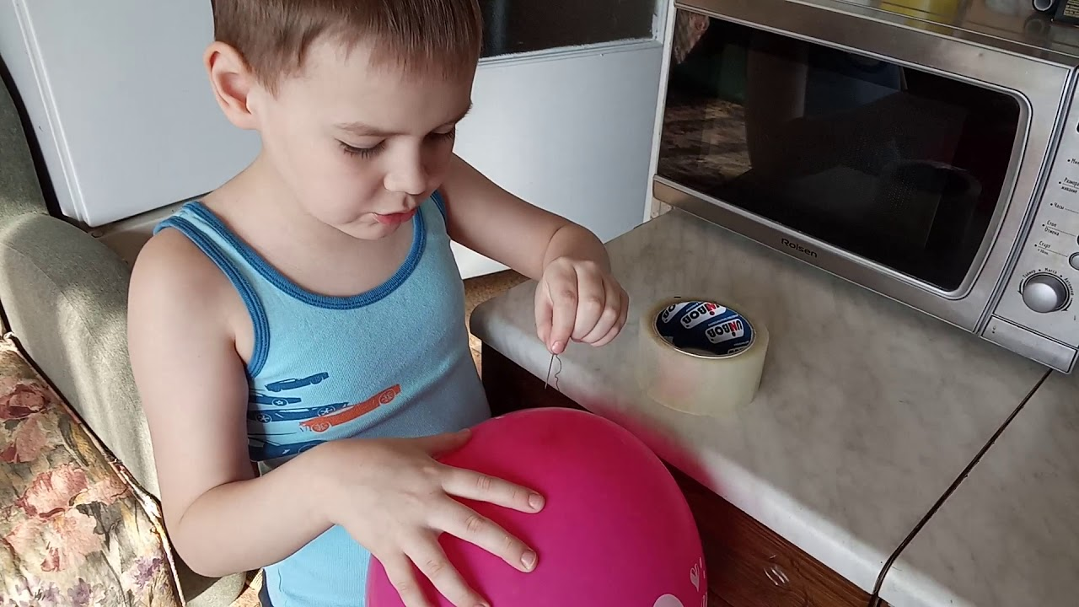
Я собрала большое количество разнообразных опытов и экспериментов, которые можно проводить вместе с детьми для расширения их представлений о мире, для интеллектуального и творческого развития ребенка. Описываемые опыты не требуют никакой специальной подготовки и почти никаких материальных затрат.
Как проткнуть воздушный шарик без вреда для него?
Ребенок знает, что если проколоть шарик, то он лопнет. Наклейте на шарик с двух сторон по кусочку скотча. И теперь вы спокойно проткнете шарик через скотч без всякого вреда для него.

"Подводная лодка"
Подводная лодка из яйца
Возьмите 3 банки: две пол-литровые и одну литровую. Одну банку наполните чистой водой и опустите в нее сырое яйцо. Оно утонет.
Во вторую банку налейте крепкий раствор поваренной соли (2 столовые ложки на 0, 5 л воды). Опустите туда второе яйцо - оно будет плавать. Это объясняется тем, что соленая вода тяжелее, поэтому и плавать в море легче, чем в реке.
А теперь положите на дно литровой банки яйцо. Постепенно подливая по очереди воду из обеих маленьких банок, можно получить такой раствор, в котором яйцо не будет ни всплывать, ни тонуть. Оно будет держаться, как подвешенное, посреди раствора.
Когда опыт проведен, можно показать фокус. Подливая соленой воды, вы добьетесь того, что яйцо будет всплывать. Подливая пресную воду - того, что яйцо будет тонуть. Внешне соленая и пресная вода не отличается друг от друга, и это будет выглядеть удивительно.

Цветы лотоса
Вырежьте из цветной бумаги цветы с длинными лепестками. При помощи карандаша закрутите лепестки к центру. А теперь опустите разноцветные лотосы на воду, налитую в таз. Буквально на ваших глазах лепестки цветов начнут распускаться. Это происходит потому, что бумага намокает, становится постепенно тяжелее и лепестки раскрываются.

Как достать монету из воды, не замочив рук? Как выйти сухим из воды?
Положите монету на дно тарелки и залейте ее водой. Как ее вынуть, не замочив рук? Тарелку нельзя наклонять. Сложите в комок небольшой клочок газеты, подожгите его, бросьте в пол-литровую банку и сразу же поставьте ее вниз отверстием в воду рядом с монетой. Огонь потухнет. Нагретый воздух выйдет из банки, и благодаря разности атмосферного давления внутри банки вода втянется внутрь банки. Теперь можно взять монету, не замочив рук.

Водяной подсвечник
Возьмите недлинную стеариновую свечу и стакан воды. Нижний конец свечи утяжелите нагретым гвоздем (если гвоздь будет холодным, то свеча раскрошится) так, чтобы только фитиль и самый краешек свечи остались над поверхностью.
Стакан с водой, в котором плавает эта свеча, будет подсвечником. Зажгите фитиль, и свеча будет гореть довольно долго. Кажется, что она вот-вот догорит до воды и погаснет. Но этого не произойдет. Свеча догорит почти до самого конца. И кроме того, свеча в таком подсвечнике никогда не будет причиной пожара. Фитиль будет погашен водой.

Куда делись чернила?
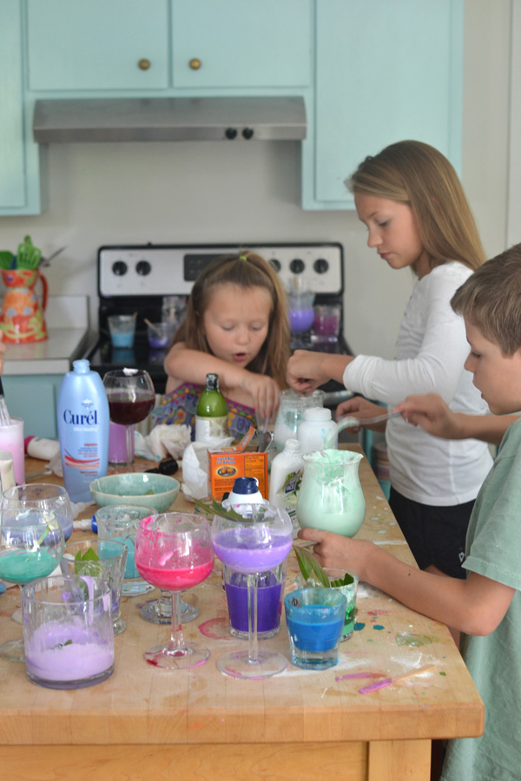
В пузырек с водой капните чернил или туши, чтобы раствор был бледно-голубым. Туда же положите таблетку растолченного активированного угля. Закройте горлышко пальцем и взболтайте смесь.
Она посветлеет на глазах. Дело в том, что уголь впитывает своей поверхностью молекулы красителя и его уже и не видно.

Чудесные спички
Вам понадобится 5 спичек.
Надломите их посредине, согните под прямым углом и положите на блюдце.
Капните несколько капель воды на сгибы спичек. Наблюдайте. Постепенно спички начнут расправляться и образуют звезду.
Причина этого явления, которое называется капиллярность, в том, что волокна дерева впитывают влагу. Она ползет все дальше по капиллярам. Дерево набухает, а его уцелевшие волокна "толстеют", и они уже не могут сильно сгибаться и начинают расправляться.

Делаем облако
Налейте в трехлитровую банку горячей воды (примерно 2, 5 см.) . Положите на противень несколько кубиков льда и поставьте его на банку. Воздух внутри банки, поднимаясь вверх, станет охлаждаться. Содержащийся в нем водяной пар будет конденсироваться, образуя облако.
Этот эксперимент моделирует процесс формирования облаков при охлаждении теплого воздуха. А откуда же берется дождь? Оказывается, капли, нагревшись на земле, поднимаются вверх. Там им становится холодно, и они жмутся друг к другу, образуя облака. Встречаясь вместе, они увеличиваются, становятся тяжелыми и падают на землю в виде дождя.

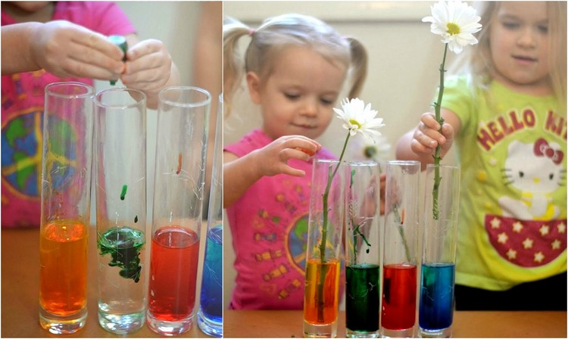
Всасывание воды
Поставьте цветок в воду, подкрашенную любой краской. Понаблюдайте, как изменится окраска цветка. Объясните, что стебель имеет проводящие трубочки, по которым вода поднимается к цветку и окрашивает его.

Всем поровну
Возьмите обычную вешалку-плечики, два одинаковых контейнера (это могут быть также большие или средние одноразовые стаканчики и даже алюминиевые банки из-под напитков, правда, у банок надо обрезать верхнюю часть). В верхней части емкости сбоку, напротив друг друга, сделайте два отверстия, вставьте в них любую веревку и прикрепите к вешалке, которую повесьте, например, на спинку стула. Уравновесьте контейнеры. А теперь в такие импровизированные весы насыпьте или ягоды, или конфеты, или печенье, и тогда дети не будут спорить, кому досталось вкусностей больше.

Вареное или сырое?
Если на столе лежат два яйца, одно из которых сырое, а другое вареное, как можно это определить? Конечно, каждая хозяйка сделает это с легкостью, но покажите этот опыт ребенку - ему будет интересно.
Конечно, он вряд ли свяжет это явление с центром тяжести. Объясните ему, что в вареном яйце центр тяжести постоянен, поэтому оно крутится. А у сырого яйца внутренняя жидкая масса является как бы тормозом, поэтому сырое яйцо крутиться не может.

"Стой, руки вверх! "
Возьмите небольшую пластмассовую баночку из-под лекарства, витаминов и т. п. Налейте в нее немного воды, положите любую шипучую таблетку и закройте ее крышкой (незавинчивающейся) .
Поставьте ее на стол, перевернув "вверх ногами", и ждите. Газ, выделенный при химической реакции таблетки и воды, вытолкнет бутылочку, раздастся "грохот" и бутылочку подбросит вверх.

"Волшебные зеркала" или 1? 3? 5?
Поставьте два зеркала под углом больше чем 90°. В угол положите одно яблоко.
Вот тут и начинается, но только начинается, настоящее чудо. Яблок стало три. А если постепенно уменьшать угол между зеркалами, то количество яблок начинает увеличиваться.
Другими словами, чем меньше угол сближения зеркал, тем больше отразится предметов.
Спросите у своего ребенка, можно ли из одного яблока сделать 3, 5, 7, не используя режущие предметы. Что он вам ответит? А теперь поставьте вышеописанный опыт.

Куда делся запах?
Возьмите кукурузные палочки, положите их в банку, в которую заранее был капнут одеколон, и закройте ее плотной крышкой. Через 10 минут, открыв крышку, вы запаха не почувствуете: его поглотило пористое вещество кукурузных палочек. Такое поглощение цвета или запаха называют адсорбцией.

Понятие об электрических зарядах
Надуйте небольшой воздушный шар. Потрите шар о шерсть или мех, а еще лучше о свои волосы, и вы увидите, как шар начнет прилипать буквально ко всем предметам в комнате: к шкафу, к стенке, а самое главное - к ребенку.
Это объясняется тем, что все предметы имеют определенный электрический заряд. В результате контакта между двумя различными материалами происходит разделение электрических разрядов.

Танцующая фольга
Нарежьте алюминиевую фольгу (блестящую обертку от шоколада или конфет) очень узкими и длинными полосками. Проведите расческой по своим волосам, а затем поднесите ее вплотную к отрезкам.
Полоски начнут "танцевать". Это притягиваются друг к другу положительные и отрицательные электрические заряды.

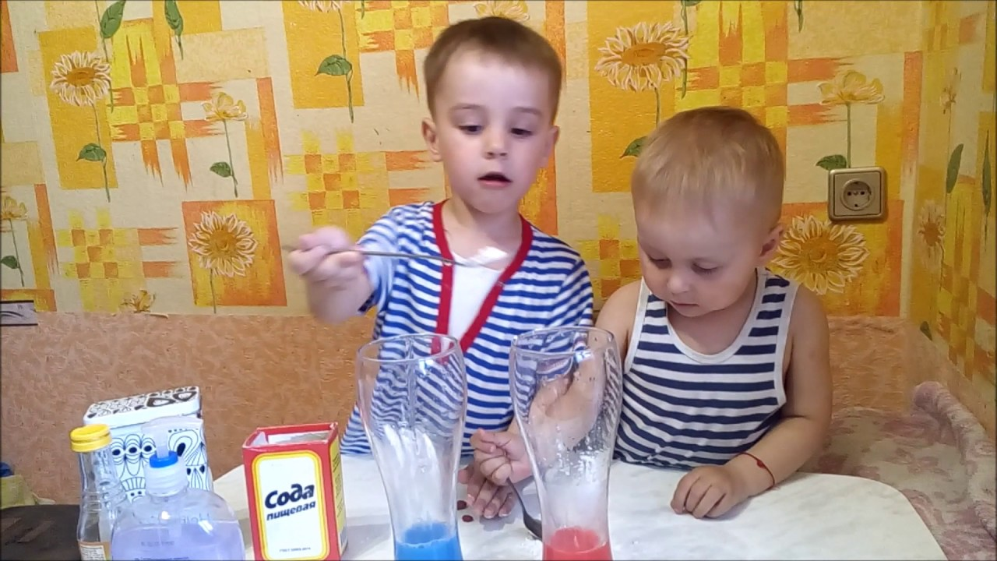
Вися на голове, или Можно ли висеть на голове?
Сделайте легкий волчок из картона, насадив его на тонкую палочку. Нижний конец палочки заострите, а в верхний воткните портновскую булавку (с металлической, а не пластмассовой головкой) поглубже, чтобы была видна только головка.
Пустите волчок "танцевать" на столе, а сверху поднесите к нему магнит. Волчок подпрыгнет, и булавочная головка пристанет к магниту, но, интересно, он не остановится, а будет вращаться, "вися на голове".

Секретное письмо
Пусть ребенок на чистом листе белой бумаги сделает рисунок или надпись молоком, лимонным соком или столовым уксусом. Затем нагрейте лист бумаги (лучше над прибором без открытого огня) и вы увидите, как невидимое превращается в видимое. Импровизированные чернила вскипят, буквы потемнеют, и секретное письмо можно будет прочитать.

Вдвоем веселее
Вырезать из плотного картона круг, обведя ободок чайной чашки. На одной стороне в левой половинке круга нарисуйте фигурку мальчика, а на другой стороне - фигурку девочки, которая должна быть расположена по отношению к мальчику вверх ногами. Слева и справа картонки сделайте небольшое отверстие, вставьте резинки петлями.
А теперь растяните резинки в разные стороны. Картонный круг будет быстро крутиться, картинки с разных сторон совместятся, и вы увидите две фигурки, стоящие рядом.

Желаю вам интересно и с пользой провести время с вашими детьми!

